- 产品规格：
1．额定电压： 家用：AC120V/60Hz/500W 。

2. 电路板可通过认证：
1）、FCC认证；

3.程序名称：HB-056E

二、主要功能
1.加热保温：加热保温各档： 开关键、功能选择键、+、-，共4个按钮（功能选择键可选择加热、恒温、消毒三种功能）。
2.断电保护：在任何工作程序下，当突然停电之后又重新来电时，暖奶器都应处于待机状态
3.干烧保护：当没水通电干烧时温控器动作切断电源，发热管立即停止工作。
4.断电记忆功能：任何情况下断电3S时间内，再重新接通电源，仍然按上一次的设定工作。

三、 人机操作界面：
1、产品面板图；
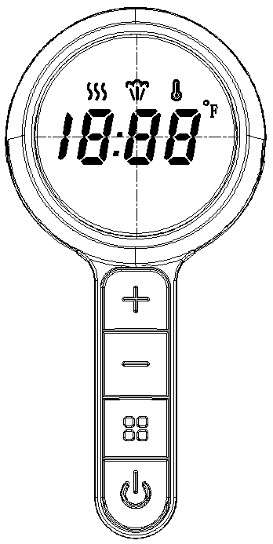

2、显示：数码管显示白光；显示4位数字。三个功能图案，分别为消毒--、恒温--、快速加热-- 温度-- ；
3、按键：开关键、功能键、“+”、“-”，共4个按键；
4、指示灯：除了关机状态与待机状态，指示灯指示相应的功能灯亮。
5、提示音：
1）、通电音：蜂鸣器“滴”响1声，时间1秒；
2)、按键音：无论长按或者短按，都发出短滴一声响；
3）、工作完成提示音：蜂鸣器响声间隔1秒“滴” 2声停1秒为1个循环，响2个循环；
4）、干烧报警提示音：蜂鸣器响声间隔0.5秒“d i” 四声停1.5秒为1个循环，响3个循环；

四、工作过程：

1. 插电进入待机状态，蜂鸣器“滴”响1S，数字（18：88）和图标长亮1S后进入关机状态，即无任何显示。

2.开关键: 按开关键进入待选状态，屏幕显示数字18：88及三个功能图标一起按0.5S间隔闪烁，之后按功能选择键选择功能，5分钟没有操作即自动关机。

3.功能键
a.待机状态默认选择“消毒--”功能，“消毒--”灯亮，显示屏显示默认加热时间
08：00，数字以0.5S的频率不断闪烁。此时可以通过“+”、“-”按键调整时间，每按一次变化30s，长按时快速变化，可循环（范围1-16分钟调整）。
b. 待机状态下按功能键一次选择“恒温--”功能时，此时“恒温--”与“温度-- ”灯亮，显示屏显示默认的99且数字按0.5S的频率不断闪烁，表示为待选状态，按“+”、“-”按键温度数字可在95-185F之间调整，95-115F之间按一次调整幅度为1F，115-185之间按一次调整幅度为5F，3S内无其他操作为选定,响“滴”1声，时间1S, 发热盘开始工作。恒温功率通过加热比来实现，当温度低于设定温度5F时，开始保温，恒温持续到关机或断电。当水烧干时，温控器动作切断电源。恒温温度显示只需后三位数，中间两点不需要显示，如：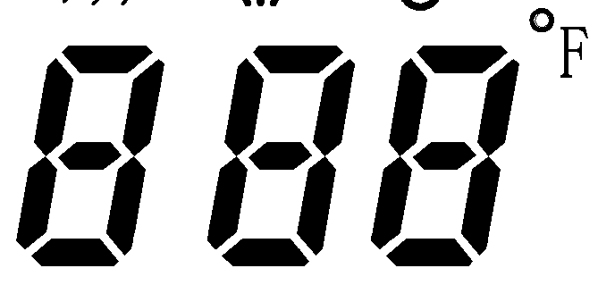

C.待机状态默认选择“快速加热--”功能，“快速加热--”灯亮，显示屏显示默认加热时间03：00，数字以0.5S的频率不断闪烁。此时可以通过“+”、“-”按键调整时间，每按一次变化30S，长按时快速变化，可循环（范围1-16分钟调整）。

当上述功能在工作状态时，按功能键可暂停工作进入待选状态，数字开始闪烁。

3.工作状态下按“+”、“-”键，每按一次，蜂鸣器响短促滴、滴两声，时间1S，表示为无效操作。
如果需要重新设定工作程序则重新按一次功能键，此时停止工作，显示的数据闪烁，此时可重新设定。

4. 除工作过程外，任何状态5分钟无动作，关机；

5．在不断电的情况下，下一次工作时保持上一次设置；
6．在未关机的情况下，断开电源蜂鸣器响长滴一声,声音逐渐变弱，时间2S.
7．当水烧干报警声结束后，整机关机;
五、电路板出货要求。
1、数码屏显示清晰，无缺划多划现象。
2、蜂鸣器声音响亮在一般噪音环境依然清晰可辩。
3、PCBA整洁，焊点光滑、无虚焊，无连锡短路。
4、PCB需按安全规定丝印上安规述语，如94V-0；ROHS标志等等。
5、追溯：
1）、每批生产的PCBA都需印上或者标贴生产日期方便追溯与区分。
2）、烧录MCU需在MCU芯片底下标上软件版本号，软件升级时需控制版本。
6、PCBA出厂时，需全部用测试架测试PASS并按品质管理体系流程出货。
7、包装良好，禁止多个电路板叠在一起。确保运输安全，不造成品质影响。
8、在秋冬季节，空气湿度比较干燥是静电聚集高峰期，对静电敏感的PCBA需要静电防护。
六、电路原理图：

七、PCB结构图：
详看电路板2D图。

